Приложение № 4 к генеральному плану муниципального образования – городской округ город Сасово Рязанской области

Графическое описание местоположения границ населенных пунктов, перечень координат характерных точек этих границ муниципального образования – городской округ город Сасово Рязанской области

ОПИСАНИЕ МЕСТОПОЛОЖЕНИЯ ГРАНИЦ

Граница населенного пункта г.Сасово

(наименование объекта местоположение границ, которого описано (далее - объект)

Раздел 1

Сведения об объекте
№ п/п | Характеристики объекта | Описание характеристик
1 | 2 | 3
1 | Местоположение объекта | Российская Федерация, Рязанская область, р-н Сасовский, г Сасово
2 | Площадь объекта ± величина погрешности определения площади (P ± Дельта P) | 24004190кв.м. ± 1715кв.м.
3 | Иные характеристики объекта | -

Раздел 2

Сведения о местоположении границ объекта
1. Система координат МСК-62
2. Сведения о характерных точках границ объекта
Обозначе ние характер ных точек границ | Координаты, м |  | Метод определения координат характерной точки | Средняя квадратичес кая погрешност ь положения характерной точки (Мt), м | Описание обозначения точки на местности (при наличии)
Обозначе ние характер ных точек границ | X | Y | Метод определения координат характерной точки |  | Описание обозначения точки на местности (при наличии)
1 | 2 | 3 | 4 | 5 | 6
1 | 412701,88 | 2276549,63 | Картометрический метод | 2,50 | -
2 | 412738,77 | 2276592,29 | Картометрический метод | 2,50 | -
3 | 412909,89 | 2276790,2 | Картометрический метод | 2,50 | -
4 | 413213,61 | 2277096,05 | Картометрический метод | 2,50 | -
5 | 413598,5 | 2277499,35 | Картометрический метод | 2,50 | -
6 | 413747,41 | 2277936,45 | Картометрический метод | 2,50 | -
7 | 413912,07 | 2278442,16 | Картометрический метод | 2,50 | -
8 | 414054,48 | 2278658,66 | Картометрический метод | 2,50 | -
9 | 414162,88 | 2278858,61 | Картометрический метод | 2,50 | -
10 | 414264,9 | 2278857,32 | Картометрический метод | 2,50 | -
11 | 414265,01 | 2278857,17 | Картометрический метод | 2,50 | -
12 | 414266,01 | 2278857,01 | Картометрический метод | 2,50 | -
13 | 414266,47 | 2278857,23 | Картометрический метод | 2,50 | -
14 | 414266,57 | 2278857,3 | Картометрический метод | 2,50 | -
15 | 414528,03 | 2278854 | Картометрический метод | 2,50 | -
16 | 414791,27 | 2278839,39 | Картометрический метод | 2,50 | -
17 | 414846,22 | 2278949,88 | Картометрический метод | 2,50 | -
18 | 414846,58 | 2278950,15 | Картометрический метод | 2,50 | -
19 | 414867,14 | 2278991,5 | Картометрический метод | 2,50 | -
20 | 415035,29 | 2279091,18 | Картометрический метод | 2,50 | -
21 | 415052,5 | 2279104,47 | Картометрический метод | 2,50 | -
22 | 415053,03 | 2279105,25 | Картометрический метод | 2,50 | -
23 | 415275,01 | 2279276,51 | Картометрический метод | 2,50 | -
24 | 415397,03 | 2279407,43 | Картометрический метод | 2,50 | -
25 | 415370,42 | 2279474,42 | Картометрический метод | 2,50 | -
26 | 415256,24 | 2279659,9 | Картометрический метод | 2,50 | -
27 | 415256,22 | 2279659,92 | Картометрический метод | 2,50 | -
28 | 415244,19 | 2279716,76 | Картометрический метод | 2,50 | -
29 | 415214,09 | 2279858,81 | Картометрический метод | 2,50 | -
30 | 415236,85 | 2279985 | Картометрический метод | 2,50 | -
31 | 415244,33 | 2280026,47 | Картометрический метод | 2,50 | -
32 | 415245,79 | 2280034,6 | Картометрический метод | 2,50 | -
33 | 415256,92 | 2280096,3 | Картометрический метод | 2,50 | -
34 | 415338,42 | 2280549,06 | Картометрический метод | 2,50 | -
35 | 415494,43 | 2280795,65 | Картометрический метод | 2,50 | -
36 | 415508,18 | 2280972,25 | Картометрический метод | 2,50 | -
37 | 415490,77 | 2281075,25 | Картометрический метод | 2,50 | -
38 | 415469,48 | 2281203,02 | Картометрический метод | 2,50 | -
39 | 415431,51 | 2281264,74 | Картометрический метод | 2,50 | -

Сведения о местоположении границ объекта
40 | 415399,39 | 2281294,59 | Картометрический метод | 2,50 | -
41 | 415233,93 | 2281360,51 | Картометрический метод | 2,50 | -
42 | 415087,51 | 2281390,39 | Картометрический метод | 2,50 | -
43 | 414924,98 | 2281384,43 | Картометрический метод | 2,50 | -
44 | 414828,03 | 2281363,75 | Картометрический метод | 2,50 | -
45 | 414757,46 | 2281337,62 | Картометрический метод | 2,50 | -
46 | 414694,76 | 2281301,43 | Картометрический метод | 2,50 | -
47 | 414604,92 | 2281258,12 | Картометрический метод | 2,50 | -
48 | 414383,87 | 2281167,64 | Картометрический метод | 2,50 | -
49 | 414302,51 | 2281101,83 | Картометрический метод | 2,50 | -
50 | 413997,65 | 2281079,58 | Картометрический метод | 2,50 | -
51 | 413938,4 | 2281175,76 | Картометрический метод | 2,50 | -
52 | 413889,05 | 2281256,1 | Картометрический метод | 2,50 | -
53 | 413750,28 | 2281479,42 | Картометрический метод | 2,50 | -
54 | 413914,34 | 2281637,48 | Картометрический метод | 2,50 | -
55 | 413813,46 | 2281868,17 | Картометрический метод | 2,50 | -
56 | 413814,91 | 2281871,44 | Картометрический метод | 2,50 | -
57 | 413686,22 | 2282168,24 | Картометрический метод | 2,50 | -
58 | 413642,18 | 2282290,69 | Картометрический метод | 2,50 | -
59 | 413640,54 | 2282283,3 | Картометрический метод | 2,50 | -
60 | 413638,49 | 2282288,99 | Картометрический метод | 2,50 | -
61 | 413718 | 2282756,18 | Картометрический метод | 2,50 | -
62 | 414061,38 | 2282749,78 | Картометрический метод | 2,50 | -
63 | 414153,54 | 2282798,4 | Картометрический метод | 2,50 | -
64 | 414173,06 | 2282970,13 | Картометрический метод | 2,50 | -
65 | 414134,48 | 2283233,47 | Картометрический метод | 2,50 | -
66 | 414078,49 | 2283485,29 | Картометрический метод | 2,50 | -
67 | 414078,4 | 2283485,56 | Картометрический метод | 2,50 | -
68 | 414085,96 | 2283485,47 | Картометрический метод | 2,50 | -
69 | 414051,69 | 2283582,47 | Картометрический метод | 2,50 | -
70 | 414051,4 | 2283575,65 | Картометрический метод | 2,50 | -
71 | 414053,13 | 2283560,17 | Картометрический метод | 2,50 | -
72 | 414054,26 | 2283553,41 | Картометрический метод | 2,50 | -
73 | 414022,78 | 2283641,93 | Картометрический метод | 2,50 | -
74 | 414025,89 | 2283651,88 | Картометрический метод | 2,50 | -
75 | 414032,81 | 2283648,38 | Картометрический метод | 2,50 | -
76 | 414046,34 | 2283691,58 | Картометрический метод | 2,50 | -
77 | 414041,04 | 2283700,64 | Картометрический метод | 2,50 | -
78 | 414035,03 | 2283696,7 | Картометрический метод | 2,50 | -
79 | 413947,54 | 2283845,12 | Картометрический метод | 2,50 | -
80 | 413964,83 | 2284022,04 | Картометрический метод | 2,50 | -
81 | 413868,47 | 2284098,92 | Картометрический метод | 2,50 | -
82 | 413879,55 | 2284171,33 | Картометрический метод | 2,50 | -
83 | 413654,76 | 2284549,43 | Картометрический метод | 2,50 | -
84 | 413532,51 | 2284721,11 | Картометрический метод | 2,50 | -
85 | 412834,02 | 2284626,63 | Картометрический метод | 2,50 | -
86 | 412091,77 | 2284510,91 | Картометрический метод | 2,50 | -
87 | 412236,87 | 2283998,25 | Картометрический метод | 2,50 | -
88 | 412301,02 | 2283771,63 | Картометрический метод | 2,50 | -
89 | 411996,13 | 2283171,59 | Картометрический метод | 2,50 | -
90 | 411880,59 | 2283037,29 | Картометрический метод | 2,50 | -

Сведения о местоположении границ объекта
91 | 411949,75 | 2282216,1 | Картометрический метод | 2,50 | -
92 | 411796,68 | 2282116,72 | Картометрический метод | 2,50 | -
93 | 412021,76 | 2281794,5 | Картометрический метод | 2,50 | -
94 | 412252,5 | 2281335,22 | Картометрический метод | 2,50 | -
95 | 412222,84 | 2281337,35 | Картометрический метод | 2,50 | -
96 | 412174,45 | 2281288,19 | Картометрический метод | 2,50 | -
97 | 412216,91 | 2281169,82 | Картометрический метод | 2,50 | -
98 | 412168,02 | 2281152,26 | Картометрический метод | 2,50 | -
99 | 412167,82 | 2281146,46 | Картометрический метод | 2,50 | -
100 | 412092,44 | 2281118,67 | Картометрический метод | 2,50 | -
101 | 412062,69 | 2281105,69 | Картометрический метод | 2,50 | -
102 | 412013,27 | 2281087,5 | Картометрический метод | 2,50 | -
103 | 411993,3 | 2281081,33 | Картометрический метод | 2,50 | -
104 | 411981,64 | 2281079,54 | Картометрический метод | 2,50 | -
105 | 411978,55 | 2281079,39 | Картометрический метод | 2,50 | -
106 | 412017,47 | 2280903,87 | Картометрический метод | 2,50 | -
107 | 412237,97 | 2280465,41 | Картометрический метод | 2,50 | -
108 | 412304,63 | 2279899,99 | Картометрический метод | 2,50 | -
109 | 412300,89 | 2279895,91 | Картометрический метод | 2,50 | -
110 | 412300,92 | 2279895,75 | Картометрический метод | 2,50 | -
111 | 412279,25 | 2279872,55 | Картометрический метод | 2,50 | -
112 | 412279,28 | 2279872,7 | Картометрический метод | 2,50 | -
113 | 412184,31 | 2279771 | Картометрический метод | 2,50 | -
114 | 412184,36 | 2279770,98 | Картометрический метод | 2,50 | -
115 | 411911,56 | 2279478,98 | Картометрический метод | 2,50 | -
116 | 411888,07 | 2279527,43 | Картометрический метод | 2,50 | -
117 | 411784,11 | 2279452,14 | Картометрический метод | 2,50 | -
118 | 411830,56 | 2279351,38 | Картометрический метод | 2,50 | -
119 | 411472,79 | 2279465,17 | Картометрический метод | 2,50 | -
120 | 411385,41 | 2279583,98 | Картометрический метод | 2,50 | -
121 | 411007,63 | 2279447,65 | Картометрический метод | 2,50 | -
122 | 410986,1 | 2279250,56 | Картометрический метод | 2,50 | -
123 | 410941,61 | 2278980,76 | Картометрический метод | 2,50 | -
124 | 410648,49 | 2278761,84 | Картометрический метод | 2,50 | -
125 | 410522,37 | 2278490,97 | Картометрический метод | 2,50 | -
126 | 410421,26 | 2278381,87 | Картометрический метод | 2,50 | -
127 | 409852,99 | 2278068,99 | Картометрический метод | 2,50 | -
128 | 409780,02 | 2278162,5 | Картометрический метод | 2,50 | -
129 | 409007,4 | 2277712,08 | Картометрический метод | 2,50 | -
130 | 409149,91 | 2277540,54 | Картометрический метод | 2,50 | -
131 | 409176,2 | 2277508,9 | Картометрический метод | 2,50 | -
132 | 409135,41 | 2277472,06 | Картометрический метод | 2,50 | -
133 | 409203,95 | 2277362,77 | Картометрический метод | 2,50 | -
134 | 409244,69 | 2277392,31 | Картометрический метод | 2,50 | -
135 | 409334,48 | 2277302,24 | Картометрический метод | 2,50 | -
136 | 409173,43 | 2277113,71 | Картометрический метод | 2,50 | -
137 | 409178,42 | 2277108,81 | Картометрический метод | 2,50 | -
138 | 409247,55 | 2277042,52 | Картометрический метод | 2,50 | -
139 | 409260,1 | 2277018,72 | Картометрический метод | 2,50 | -
140 | 409321,31 | 2276962,05 | Картометрический метод | 2,50 | -
141 | 409321,43 | 2276962,18 | Картометрический метод | 2,50 | -

Сведения о местоположении границ объекта
142 | 409579,13 | 2276723,81 | Картометрический метод | 2,50 | -
143 | 409617,47 | 2277064,35 | Картометрический метод | 2,50 | -
144 | 409911,64 | 2276969,84 | Картометрический метод | 2,50 | -
145 | 409912,76 | 2276969,88 | Картометрический метод | 2,50 | -
146 | 409912,88 | 2276969,78 | Картометрический метод | 2,50 | -
147 | 409931,92 | 2276970,45 | Картометрический метод | 2,50 | -
148 | 409932,05 | 2276970,56 | Картометрический метод | 2,50 | -
149 | 410122,85 | 2276977,24 | Картометрический метод | 2,50 | -
150 | 410123,91 | 2276975,4 | Картометрический метод | 2,50 | -
151 | 410124,31 | 2276974,69 | Картометрический метод | 2,50 | -
152 | 410124,24 | 2276974,63 | Картометрический метод | 2,50 | -
153 | 410150,04 | 2276929,78 | Картометрический метод | 2,50 | -
154 | 410150,1 | 2276929,82 | Картометрический метод | 2,50 | -
155 | 410208,24 | 2276828,69 | Картометрический метод | 2,50 | -
156 | 410263,84 | 2276855,15 | Картометрический метод | 2,50 | -
157 | 410454,69 | 2276420,33 | Картометрический метод | 2,50 | -
158 | 410625,83 | 2276470,5 | Картометрический метод | 2,50 | -
159 | 410655,99 | 2276479,4 | Картометрический метод | 2,50 | -
160 | 410879,77 | 2276545 | Картометрический метод | 2,50 | -
161 | 410942,71 | 2276563,46 | Картометрический метод | 2,50 | -
162 | 411112,28 | 2276529,03 | Картометрический метод | 2,50 | -
163 | 411242,5 | 2276347,63 | Картометрический метод | 2,50 | -
164 | 411289,88 | 2276342,31 | Картометрический метод | 2,50 | -
165 | 411355,23 | 2276106,21 | Картометрический метод | 2,50 | -
166 | 411355,12 | 2275733,85 | Картометрический метод | 2,50 | -
167 | 411393,89 | 2275652,73 | Картометрический метод | 2,50 | -
168 | 411704 | 2275399,99 | Картометрический метод | 2,50 | -
169 | 411760,15 | 2275340 | Картометрический метод | 2,50 | -
170 | 411841,49 | 2275417,3 | Картометрический метод | 2,50 | -
171 | 411933,31 | 2275598,92 | Картометрический метод | 2,50 | -
172 | 412077,88 | 2275833,07 | Картометрический метод | 2,50 | -
173 | 412165,58 | 2275980,17 | Картометрический метод | 2,50 | -
174 | 412606,39 | 2276615,03 | Картометрический метод | 2,50 | -
175 | 412624,3 | 2276611,15 | Картометрический метод | 2,50 | -
1 | 412701,88 | 2276549,63 | Картометрический метод | 2,50 | -
3. Сведения о характерных точках части (частей) границы объекта
Обозначе ние характер ных точек части границы | Координаты, м |  | Метод определения координат характерной точки | Средняя квадратичес кая погрешност ь положения характерной точки (Мt), м | Описание обозначения точки на местности (при наличии)
Обозначе ние характер ных точек части границы | X | Y | Метод определения координат характерной точки |  | Описание обозначения точки на местности (при наличии)
1 | 2 | 3 | 4 | 5 | 6
Часть № -
- | - | - | - | - | -

7
Раздел 4

План границ объекта

23

22021
1611879

15
143
29
101

24 25

2876 29 3301233
35 3637 38
34 40
39
41
42
43
44
45
46
47

4948

63 64

65 66
7574723 7

8 50
62 687
76
697879 80

7 5152 54
6 53
5

556

57 60 61
598
710
8182
83
84

4

3
2 85
1
1745

170
169
168

171

173
172
1121
110908
1134
11156
118
117
119

107

106

97 9945
110010
99896
32
104
93
105 91
92
88 87
86
89
90

167 166

165
1643

162
161
160

123 122
120

121

1589
157

156
155
1543
154109512
1478456

143

127
128

125
126

124

142

1410
113398

135
133
134

131736
113130321

129

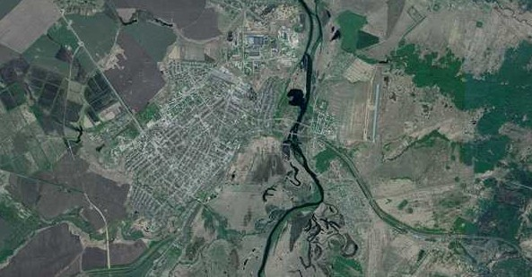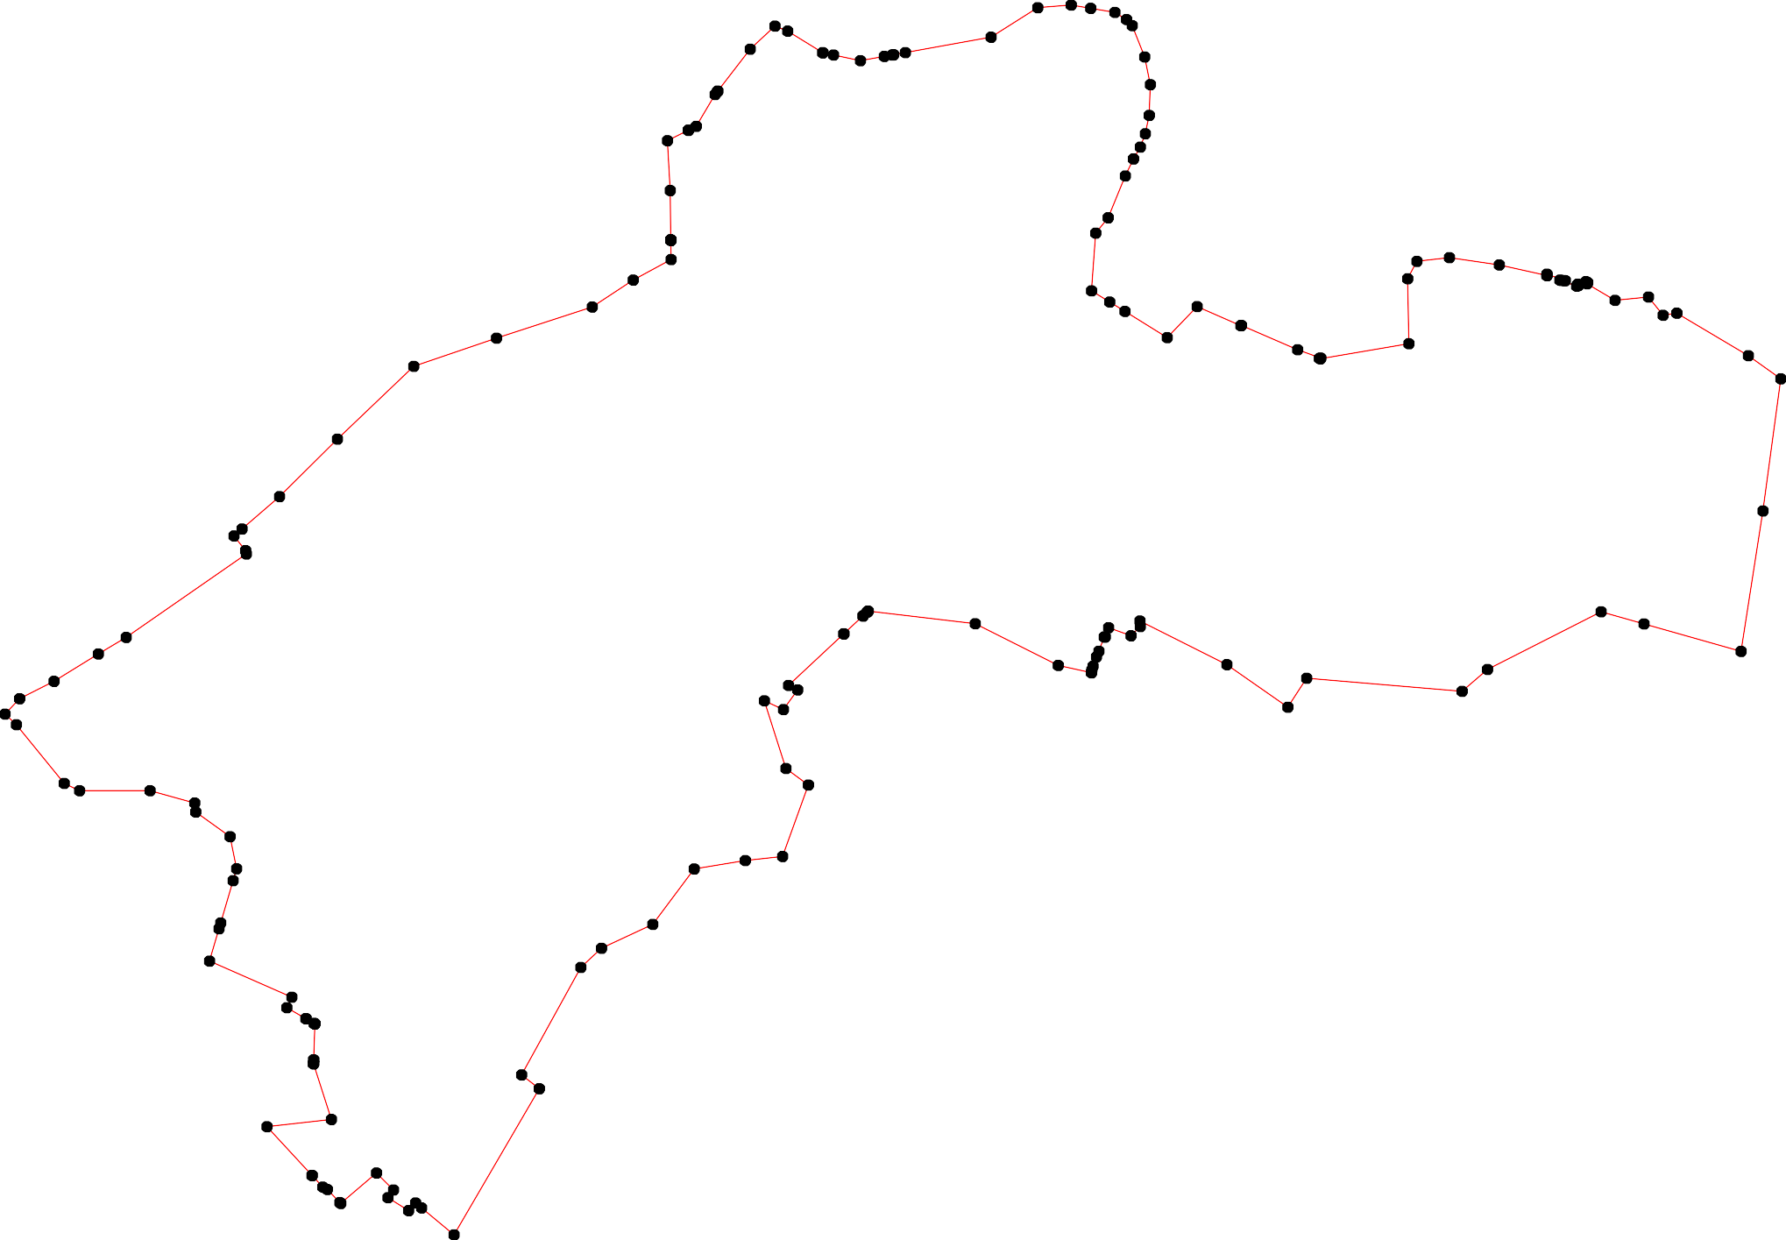

Используемые условные знаки и обозначения: Масштаб 1:35000

1 - характерная точка контура, сведения о которой позволяют однозначно определить её на местности
- вновь образованная часть контура, сведения о которой достаточны для определения её местоположения

